ЧАСТНОЕ УЧРЕЖДЕНИЕ ОБРАЗОВАНИЯ
«БИП – ИНСТИТУТ ПРАВОВЕДЕНИЯ»
Могилевский филиал
БІП
ІНСТЫТУТ
ПРАВАЗНАЎСТВА

III (ТРЕТЬЯ) МЕЖДУНАРОДНАЯ
НАУЧНО-ПРАКТИЧЕСКАЯ КОНФЕРЕНЦИЯ
ПРЕПОДАВАТЕЛЕЙ, АСПИРАНТОВ И СТУДЕНТОВ
«Информационное общество: проблемы правовых, экономических и социально-гуманитарных наук»
20 апреля 2017г.

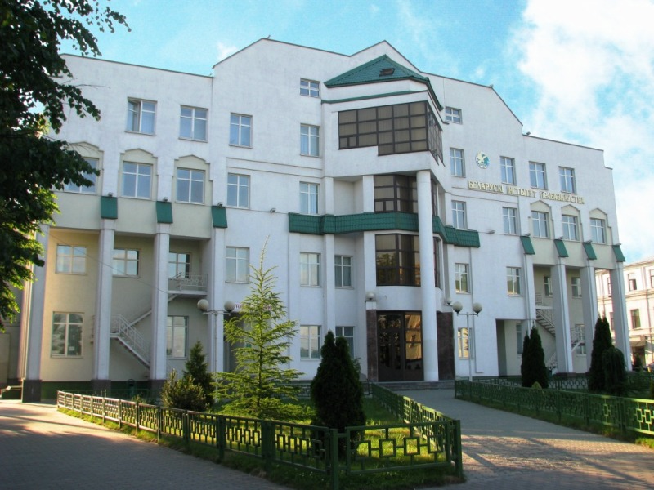

Могилев 2017
Приглашаем Вас принять участие в III (третьей) Международной научно-практической конференции преподавателей, аспирантов и студентов «Информационное общество: проблемы правовых, экономических и социально-гуманитарных наук», которая состоится 20 апреля 2017г. на базе Могилевского филиала БИП.
Формы участия в конференции:
- выступление с докладом на пленарном заседании;
- выступление с докладом на секционном заседании;
- участие в дискуссии на секционном заседании.
Рабочие языки конференции: русский, белорусский, английский.
На конференции планируется работа следующих секций:
- Юридическая секция.
- Экономическая секция.
- Секция социально-гуманитарных наук.

Для участия в работе конференции необходимо до 20 марта 2017 года направить на адрес электронной почты соответствующей секции следующие материалы в отдельных файлах Microsoft Word:
- Тезисы доклада (см. пример оформления).
- Заявку на участие (см. образец).
- Копию документа об оплате взноса за участие (после подтверждения о публикации тезисов).
Обязательное требование для научных работ аспирантов и студентов – представление тезисов докладов в печатном виде на почтовый адрес оргкомитета с подписью научного руководителя и подтверждением отсутствие плагиата.
Приглашения участникам будут высланы на адрес электронной почты после рассмотрения заявок не позднее 13 апреля 2017 года.
Один автор может представить не более 2 тезисов, в том числе и в соавторстве.
Требования к оформлению тезисов:
- Объем тезисов – 2 полные страницы; формат А4; шрифт Times New Roman, размер – 12 пт.; выравнивание – по ширине; абзацный отступ – 1,25 см, межстрочный интервал – 1,5. Поля: левое – 30 мм, правое – 10, верхнее и нижнее – 20 мм.
- Формулы должны быть выполнены с помощью программы Math Type. Сканированные таблицы и формулы не допускаются!
- Литература, используемая при написании тезисов, оформляется в соответствии с ГОСТ 7.01-2003; размер шрифта – 11 пт. Ссылка на источник указываются в тексте в квадратных скобках: номер источника и номер страницы (напр.: [2, с. 40]).
Пример оформления тезисов
ОСОБЕННОСТИ СОВРЕМЕННОЙ
ВНЕШНЕЙ ПОЛИТИКИ РЕСПУБЛИКИ БЕЛАРУСЬ

И. И. Иванов. (БИП МФ)
Науч. рук.: П. П. Петров, к.э.н., доцент

Текст тезисов…

ЛИТЕРАТУРА:
1. Егоренкова, Л. А. Через призму упрощения / Л. А. Егоренкова // Таможня и ВЭД. – 2009. – № 1. – С. 63-65.

Названия файлов отправляемых материалов должны содержать фамилию автора и вид документа (напр,: Иванов-тезисы, Иванов-заявка). Текст не должен содержать рисунков.
Оргкомитет оставляет за собой право отбора тезисов для опубликования. Материалы, не соответствующие тематике конференции, критериям научности текста (реферативного и обзорного характера), правилам оформления и требующие корректировки отклоняются. Заявки, поданные позднее указанного срока, не принимаются.
ЗАЯВКА УЧАСТНИКА КОНФЕРЕНЦИИ
Могилев-БИП, 20 апреля 2017 г.
Фамилия Имя Отчество:__________________________________
Учреждение образования:________________________________
Должность, ученое звание, ученая степень:__________________
Научный руководитель:__________________________________
Название секции, форма участия___________________________
Название доклада:_______________________________________
Контактный телефон:____________________________________
E-mail:_________________________________________________
При выполнении тезиса в соавторстве заполняется одна заявка на обеих авторов.
По итогам работы конференции планируется издание сборника материалов конференции.
Внимание! Публикация в сборнике платная при заочном участии в конференции, при очном участии – публикация для студентов является бесплатной. Организационный взнос – 12,0 BYN (за публикацию одного доклада).
Оплата производится на расчетный счет Частного учреждения образования «БИП-Институт правоведения» №3015741005018 в Дирекции ОАО «Белинвестбанк» по г. Минску и Минской области, код 739, УНН 101011015, ОКПО 14646562. Назначение платежа – организационный взнос за конференцию.
Участники конференции от БИП, а также от зарубежных учреждений образования и организаций освобождены от уплаты организационного взноса (за 1 доклад).
Адрес оргкомитета конференции:
212030, г. Могилев, Республика Беларусь,ул. Комсомольская, 5, Могилевский филиал БИП.
e-mail юридическая секция: kafedrajurist@mail.ru; тел.: 80222 31 10 29;
e-mail экономическая секция: bipmognauka@mail.ru; тел.: 80222 25 14 70;
e-mail секция социально-гуманитарных наук:
kafedryotpigd@mail.ru; тел. 80222 31 02 59.

